Ngày soạn :
Ngày dạy :
Tiết PPCT : 27 & 28.
ÔN TẬP CHƯƠNG II.
I / MỤC TIÊU :
Củng cố định nghĩa tích vô hướng, tính chất, định lí sin, côsin, công thức tính độ dài đường trung tuyến, các công thức tính diện tích tam giác; giải tam giác và vận dụng vào bài tập.
II / CHUẨN BỊ PHƯƠNG TIỆN DẠY HỌC :
Sách GK, sách GV, tài liệu, thước kẻ, compa, máy tính bỏ túi … Phiếu học tập.
III / PHƯƠNG PHÁP :
Phương pháp vấn đáp gợi mở, vấn đáp đan xen hoạt động nhóm thông qua các hoạt động điều khiển tư duy.
IV / TIẾN TRÌNH BÀI HỌC VÀ CÁC HOẠT ĐỘNG :
TIẾT 27.

Hoạt động của giáo viên | Hoạt động của học sinh
Kiểm tra bài cũ: Kết hợp trong quá trình ôn tập.  Câu hỏi 1 trang 62.  Định nghĩa các giá trị lượng giác của một góc α với 0⁰≤α≤180⁰.  Câu hỏi 2.  Tính chất hai góc bù nhau.  Câu hỏi 3.  Định nghĩa tích vô hướng.  Bài tập 4.  Biểu thức tọa độ của tích vô hướng.  Bài tập 5.  Định lí Côsin => Công thức tính cos.  Câu hỏi 6.  Liên hệ giữa định lí Côsin và định lí Pitago.  Câu hỏi 7.  Định lí Sin.  Câu hỏi 8.  Công thức tính cosA (tương tự 5).  Bài tập 9.  Áp dụng định lí Sin.  Bài tập 10.  Công thức tính diện tích tam giác và độ dài đường trung tuyến. | 1) Học sinh nhắc lại định nghĩa (trang 36–hình 2.3). sinα; cosα; tanα; cotα.  Củng cố kiến thức lớp 9 về các tỉ số lượng giác của một góc nhọn.  2) Trả lời các câu hỏi: Hai góc bù nhau?  sin52⁰ = . .128⁰; cos115⁰ = ?  3) 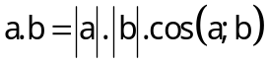  4) Trong mpOxy cho 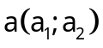 và 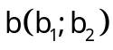.  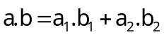=> 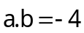  5)  a² = b² + c² –2bc.cosA => 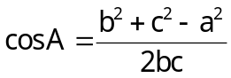  6) A = 90⁰ ⬄ a² = b² + c².  7) 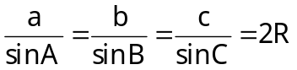=> đpcm  8) Góc A nhọn ⬄ a² < b² + c²  9) 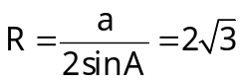  10) p = 24 => S = 96, h_{a} = 16R = 10, r = 4  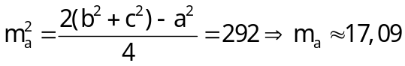
DẶN DÒ :
- Làm lại bài tập 4, 5, 9, 10.
- Chuẩn bị câu hỏi trắc nghiệm trang 63, 64, 65.

TIẾT 28.

Hoạt động của giáo viên | Hoạt động của học sinh
Hướng dẫn học sinh giải các câu hỏi trắc nghiệm.  Kết hợp kiểm tra bài cũ và các kiến thức có liên quan (Định lí sin, côsin, công thức tính độ dài đường trung tuyến, các công thức tính diện tích tam giác). | Học sinh trình bày công thức và vận dụng vào bài tập.  1), 4), 6), 7), 9), 19) Sử dụng MTBT kiểm tra các lựa chọn A, B, C, D.  2), 3), 5), 8) vận dụng kiến thức, suy luận, kết hợp với kiểm tra bằng MTBT.  10), 12), 13), 14) kết hợp vận dụng công thức với vẽ hình.  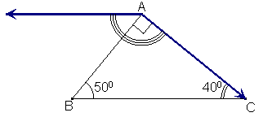  10)  11) 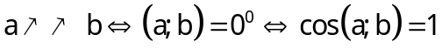.  12) 13)  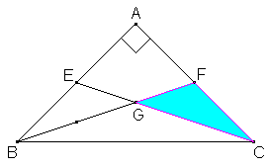  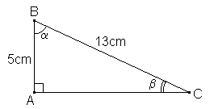  14)  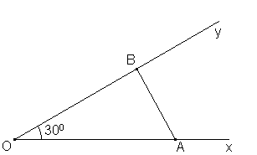  15) Tương tự câu hỏi 8 trang 62.  Các câu hỏi khác tương tự.
  1 | 2 | 3 | 4 | 5
  C | D | C | D | A
  6 | 7 | 8 | 9 | 10
  A | C | A | A | D
  11 | 12 | 13 | 14 | 15
  A | C | B | D | A
  16 | 17 | 18 | 19 | 20
  C | D | A | C | D
  21 | 22 | 23 | 24 | 25
  A | D | C | D | D
  26 | 27 | 28 | 29 | 30
  B | A | D | D | C

DẶN DÒ :
- Xem lại Chương I :§4, Chương II :§2.
- Đọc trước Chương III : §1.

